題目設計實例
回目錄
一、有些題目可以同時評測多項「能力」

[例] 台中市何厝國小蓋允萍老師提供（國小五上試題）
題旨：容易酸鹼性的檢驗
原題目：用紫色高麗汁測試下列水溶液的酸鹼性，結果如下：
 | 加入紫色高麗菜汁後的顏色變化
檸檬汁 | 變紅
糖水 | 不變色
小蘇打水 | 變綠
現在小明用高麗汁檢驗一種不知名的水溶液，結果呈現綠色，如果他想使這種水溶液呈現中性，他可以加入：
（1）檸檬汁（2）糖水（3）小蘇打水（4）紫色高麗菜汁
講評：原題一下子評測「高麗菜汁的檢驗功能」、「中和反應」、「四個選目(溶液)的酸鹼性」三個知識。比較精簡，但也比較難。

第一更改
題目：一、現在桌子上有四種水溶液：糖水、檸檬汁、自來水，還有一種不知名的水溶液，如下圖陳列：

A糖水 B檸檬汁 C自來水 D不知名水溶液

你能說出這四種水溶液有哪些不同嗎？

二、你能想出哪些方法來區別這四種水溶液？

三、現在有兩種水溶液看起來完全一樣，如下圖，一種是鹽水，一種是小蘇打水，你可以用什麼方法來區別它們？

四、水溶液的酸鹼性可以用紫色高麗菜汁來檢驗，試試看，上面列出來的水溶液從A到F加入等量的紫色高麗汁後，顏色有什麼變化？
 | 加入紫色高麗菜汁後  水溶液的顏色變化 | 酸鹼性
A糖水
B檸檬汁
C小蘇打水
D鹽水
E不知名水溶液
F小蘇打水
五、小明用高麗菜汁檢驗這一種不知名的水溶液，結果呈現綠色，如果他想使這種水溶液呈現中性，他可以加入下面哪一種水溶液？
A糖水 B檸檬汁 C小蘇打水 D鹽水F小蘇打水
講評：第一題問「有哪些不同」題意不明(當然學生都知道要回答酸鹼性，但這是制約訓練的結果，不是思考後研判的) 。
第二、第三題改為如何去區辨酸鹼，要不然，區別的方法可以很多。
第四題應給第一欄或第二欄資料，再測另一個。
第五題如原題目。
整體而言，第一次更改並沒有進步，反而出現很多邏輯推理上的疏漏。

第二更改
題目：1.用石蕊試紙可以測試水溶液的酸鹼性，其反應情形如下：
樣品
試紙 | 酸性溶液 | 中性溶液 | 鹼性溶液
藍色石蕊試紙 | 由藍轉變成紅色 | 不變、淡化 | 維持藍色
紅色石蕊試紙 | 維持紅色 | 不變、淡化 | 由紅轉變成藍色

用檸檬汁、糖水、小蘇打水、食鹽水做試驗，反應情形如下：
樣品 | 插入藍色試紙 | 插入紅色試紙 | 判斷溶液酸鹼性(請勾出)
檸檬汁 | 試紙變成紅色 | 試紙仍為紅色 | □酸、□鹼、□中性
糖水 | 不變色、轉淡 | 不變色、轉淡 | □酸、□鹼、□中性
小蘇打水 | 仍為藍色 | 試紙轉呈藍色 | □酸、□鹼、□中性
食鹽水 | 不變色、轉淡 | 不變色、轉淡 | □酸、□鹼、□中性

2.有人將紫色高麗菜搾汁，用它的汁液來做試驗，結果如下：

樣品 | 加入紫色高麗菜汁
檸檬汁 | 樣品轉呈紅色
糖水 | 樣品不變色
小蘇打水 | 樣品轉呈綠色

於是提出一個假設：
酸性溶液 呈紅色
紫色高麗菜汁
中性溶液 不變色
鹼性溶液 呈綠色
你認為這個初步的「假設」合不合理？請說明理由。

3.假如你想證實這個「假設」是成立的，你打算怎麼做？

4.事後證實這個假設是「對」的。以下是推測：
食鹽水加入紫色高麗菜汁可能呈：□呈紅色、□呈綠色、□不變色
有一種不知名的溶液，加入紫色高麗菜汁之後呈現綠色，
這種溶液可能是：□酸性溶液、□鹼性溶液、□中性溶液
5.由於「紫色高麗菜汁」竟然可以代替「石蕊試紙」來測「水溶液的酸鹼性」，使得同學們心思大大的開放：想一想，說不定身邊的某一種「汁」也可以取來做試劑呢？
假如是你，想「發現」某一種汁可以取來做試劑，你打算怎麼進行你的實驗？

講評：第1題是一種推理的題目。
第2題也是一種推理及想像的題目。
第3題是創造性的、推理的題目。
第4題是推理及應用的題目。
修改後呈多元評量的形式，邏輯嚴謹，但比較難。
[例]台中市雙十國中王淑卿老師提供
題旨：對消化系統的認識
原題目：朱小妹與同學晚上到皇家牛排館聚餐，吃了一客牛排。回家後上吐下瀉，就醫後診斷為金黃葡萄球菌感染而引起急性腸胃炎，醫生並給朱小妹前臂靜脈點滴治療。
1. 朱小妹吃下牛排後，體內最先進行何種作用？ B_
（A）排泄作用 （B）消化作用 （C）循環作用 （D）協調作用
2. 正常情況下，朱小妹口中吃下的牛排應 該陸續經過圖中的哪些構造？ _D_
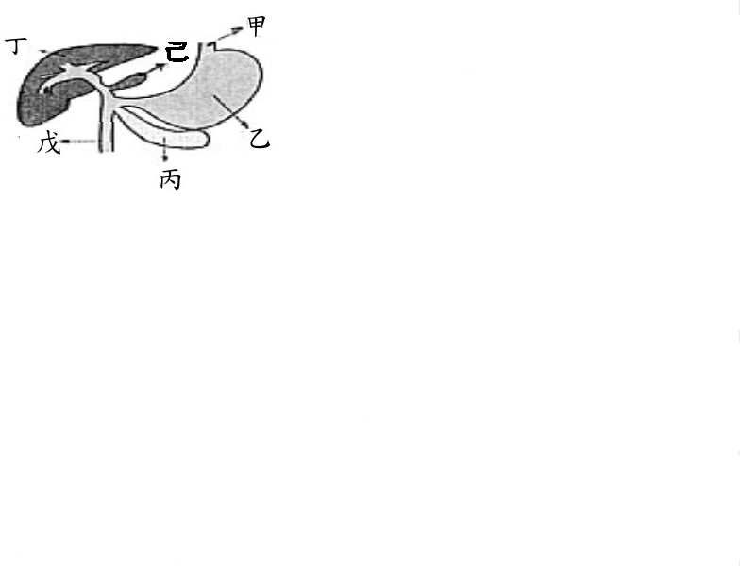（A）甲乙丙丁戊己 （B）甲乙丙戊
（C）甲乙丙丁戊 （D）甲乙戊
3. 牛排中主要成分牛肉的消化必須藉由圖中何處所分泌消化液的協助以進行消化？D_
（A）甲乙丙丁戊己 （B）甲乙丙戊 （C）乙丙丁戊（D）乙丙戊
4. 朱小妹感染急性腸胃炎，醫生施以前臂靜脈點滴，主要目的是補充：_A_
（A）水分（B）蛋白質（C）抗體（D）抗生素
5. 靜脈點滴是經由何種系統進入朱小妹體內？_C_
（A）神經系統 （B）消化系統 （C）循環系統 （D）內分泌系統
6. 靜脈點滴注射的物質是進入體內的何處，方可由組織細胞吸收利用？_A_
（A）微血管（B）靜脈（C）瓣膜（D）動脈
7. 有關朱小妹的事件以下哪個結論有誤：_C_
（A）體內的系統間彼此分工合作 （B）體內的物質須維持恆定
（C）有病菌進入體內一定必須立刻打針或吃藥（D）飲食必須注重衛生

講評：題意敘述精簡明白，所運用體材也切合生活經驗。
題幹主要包括的是消化作用及系統平衡，與腸胃炎的關係反而不多。
事件：「朱同學和幾個朋友聚餐，吃了沙拉、水果和牛排，不足20分鐘就感覺腹部不舒服，回家後上吐下瀉。就醫時，醫生聽完朱同學所說的症狀之後再用聽筒聽一聽，即診斷為因金黃葡萄球菌感染而引起的急性腸胃炎，醫生除了開給他一些服用的藥粒外，並給朱同學作前臂靜脈點滴治療。他打電話問一下這幾位朋友。結果是：
王同學吃了沙拉、海鮮－沒事。
李同學吃了沙拉、水果、牛排－上吐下瀉。
張同學吃了沙拉、水果、牛排－沒事。
就這個事件我們來進行研判與瞭解：
1.以下那些是「合理的假設」記「△」，那些是「事實」記「○」：
（）朱同學有上吐下瀉的症狀。
（）朱同學接受前臂靜脈點滴治療。
（）朱同學的病是因為吃了這餐「不衛生」的飯引起的。
（）朱同學受到金黃葡萄球菌的感染。
（）受金黃葡萄球菌感染的人會產生腸胃炎。
（）朱同學的腸胃炎是由感染金黃葡萄球菌而來的。
2.朱同學認定他的腸胃炎是因吃下不潔食物所引起的，並做以下的推論：
不潔的食物不會是沙拉
不潔的食物是牛排
若依他的認定，你同意他的推論嗎？述明同意或不同意的理由？

3.急性腸胃炎常有的病狀（可多選）：
□腹部絞痛
□上吐、下瀉或兩者都有
□頭痛
□高燒（39℃以上）不退
□手腳痠痛
4.醫生診斷為金黃葡萄球菌感染所致，既然是細菌感染，醫生開的處方最可能的是
（A）水份（B）營養劑（C）抗體（D）抗生素
5.靜脈點滴治療的目的主要是提供：
（A）水份（B）營養（如醣類、蛋白質、…）（C）抗體（D）抗生素
6.靜脈點滴是經由人體的何種系統進入體內：
（A）神經系統（B）靜脈（C）瓣膜（D）動脈
事件：王同學到一家「由你吃到飽」的餐廳去用餐，他吃了一支炸雞腿、一個烤麵包、乳酪、沙拉（由馬鈴薯泥、蛋黃、小丁塊的火腿、青菜拌成）、喝兩杯可樂、生魚片、…，最後他實在吃得太飽了，想多運動一些就用步行回家。
1.依據你所知的，判斷下列食物所含的營養主成份為何：
（最主要的「1」、次要的「2」，其他水分及微量的就不去計算）
食物 | 脂肪 | 蛋白質 | 醣類
雞肉 | 2 | 1 | ‧
炸雞腿 | 1 | 2 | ‧
生魚片 | 2 | 1 | ‧
麵包 | ‧ | ‧ | 1
可樂 | ‧ | ‧ | 1
……
2.依據杏林出版社出版的營養手冊（提供一小冊），來估算這一餐的熱量。
食品 | 熱量  (每百克) | 估量本餐所食的  公克數 | 查表換算成  「熱量」值 |  | 食物100克 | 熱量(仟卡)
 |  |  |  |  | 白米* | 354
 |  |  |  |  | 甘薯 | 113
 |  |  |  |  | 豬油 | 902
 |  |  |  |  | 黃沙拉油 | 883
 |  |  |  |  | (瘦)牛肉 | 133
 |  |  |  |  | (瘦)豬肉 | 347
 |  |  |  |  | 雞蛋 | 154
 |  |  |  |  | 雞蛋白 | 48
 |  |  |  |  | 雞蛋黃 | 348
小計 |  |  |  |  | 青菜類 | ~20
3.依據運動消耗熱量的資料，王同學步行半小時回到家，這期間消耗多少熱量？
800

700

600

500

400

300

200

100

0
800  700  600  500  400  300  200  100  0 |  |  |  |  |  |  |  |  |  |  |  | 快跑
800  700  600  500  400  300  200  100  0 |  |  |  |  |  |  |  |  |  |  |  | 認識思考
800  700  600  500  400  300  200  100  0 |  |  |  |  |  |  |  |  |  |  |  | 散步
800  700  600  500  400  300  200  100  0 |  |  |  |  |  |  |  |  |  |  |  | 坐著
800  700  600  500  400  300  200  100  0 |  |  |  |  |  |  |  |  |  |  |  | 睡著
800  700  600  500  400  300  200  100  0 | 10 20 30 40 50 60 70 80 90 100 110 120  體重(公斤)
事件：提供一篇不同食物（脂肪、蛋白質、醣、…）在經過消化系統中，如何被處理的文章。接著提出一系列問題，（人體的消化系統）、（食物）在什麼階段做什麼？

事件：提供一篇「消化系統中各部位的功能及可能發生的疾病、疾病的微候和防治及治療辦法」的報導。
接著提出一系列問題：……

二、有些題目可以改成一面操作一面回答的形式，這樣可以評測多項過程技能。

[例]基隆市百福國中郭淑妙老師提供
題旨：達爾文天擇說的涵義
原題目：
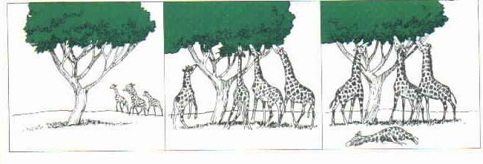
依據達爾文的天擇說，可以將上圖長頸鹿的演化過程依據順序描述為下列四項：
A.個體變異 B.過度繁殖 C.生存競爭 D.適者生存

1.『很早之前長頸鹿的族群中同時存在著長脖子和短脖子的長頸鹿』，依據天擇說的理論這句話應該屬於哪一個步驟？
答：_______________________________________________________________。
2.由於草原上能提供的食物有限，造成長脖子和短脖子的長頸鹿必須為了食物而相互競爭，造成這種現象的原因主要是下列何者？
A.個體變異 B.過度繁殖 C.生存競爭 D.適者生存
答：_______________________________________________________________。
3.長脖子和短脖子的長頸鹿因為食物來源的限制而產生競爭，最後只剩下長脖子的長頸鹿。若長脖子的基因為顯性「A」，短脖子的基因為隱性「a」，且長短頸為單對基因遺傳，下列何者配對後所產生的後代能適應生活？
(1)Aa x Aa (2)AA x Aa (3) AA x aa 答：_________。
為什麼？請具體敘述原因：答：_____________________________________＿。
4.依據天擇說的原則：只要是適應環境的特徵就會被保留下來，成為「適者」的特徵。當今環境日益惡化，臭氧層破洞、紫外線增強、溫室效應、電腦普及網路發達…等現象，試推測未來人類在演化上會有哪些可能的適應特徵？
答：____________________________＿＿＿＿＿＿＿＿＿＿＿＿＿＿＿＿。

講評：
基本上，設計者安排的情境均能突顯出天擇說重要的概念，是很好的創意。
第2題的題意夾雜B及C，可略作修改。
第4題列舉的因素有很多項，宜在「推測」上只要求「某項」針對「某演化」去論述。
建議：可用一篇短文，再由短文中的情境一一提問，這樣感覺起來「故事」會比較完整。

第一更改
在百萬年前非洲草原上就活躍著長頸鹿。有一次某一隻長頸鹿竟然生出一隻脖子更長的長頸鹿。這隻長像特異的「長脖長頸鹿」長大以後也在族群中生活，交配生子。從此以後，在長頸鹿的族群中就有了「長脖長頸鹿」和「正常長頸鹿」。
一向青草茂密的原野豢養許許多多的動物。不過，有幾次千年一見的大乾旱，使得許多草食的、行動慢的、溫馴的動物餓死，物種產生消長的變化。
長頸鹿吃下去能消化的植物只有幾種，在某一次大乾旱發生時，這些長頸鹿吃的植物大量被吃光了，只剩下懸在高枝的部份，這一次的乾旱使得「正常長頸鹿」全部餓死。只有「長脖長頸鹿」倖存下來。
1.依據生物學的研究，你認為「長脖長頸鹿」第一次的出現是因為？（請勾選）
□（A）食物缺乏，為了想吃高枝的葉子，天天拉脖子，練出來的。
□（B）基因突變，使牠和別的長頸鹿「天生就不同」。
□（C）每一代勤練習拉脖子，這樣一代一代的練習，父代把練習的成果傳給子代，子代傳給孫代…，於是長頸鹿的脖子就愈來愈長了。
2.「長脖長頸鹿」之所以在長頸鹿族群中倖存下來是因為：（請勾選）
□（A）牠的特徵使牠在非洲氣候變化的環境中，有比較不會被餓死的機會。
□（B）牠比較強壯，自己先進食之後才輪到弱小的鹿進食。
□（C）牠比別的鹿會生小鹿，所以數量多。
□（D）牠比較漂亮，別的鹿挑配偶的時候都挑牠。
3.若長脖子的基因為顯性「A」，短脖子的基因為隱性「a」，且長短頸為單對基因遺傳，下列何者配對後所產生的後代能適應生活？
(1)Aa x Aa (2)AA x Aa (3) AA x aa 答：_________。為什麼？請具體敘述原因：答：_______________________________________________________________。
4.影響物種變化的因素很多，就以蚊子、蒼蠅之類來說，那一種不是：
（請勾選）
□（A）偶而發生的基因突變，使後代產生新的特徵。
□（B）環境突變，使得擁有合適此環境特徵的個體那一支特別多。
□（C）一次大災變，只有數隻倖存下來，牠們的特徵就是後代族群的特徵。
（假如大量噴灑D.D.T.，只有不怕D.D.T.的昆蟲活下來繁殖，牠們的下一代都不怕D.D.T.）
□（D）上一代學習到的能力，傳給下一代，一代比一代更強。
[例]宜蘭縣三星國中林惠珠老師提供
題旨：概念的應用（瞭解「標示110V、2200W」、「熱能單位卡」、「電功率」、「熱功當量」等的意義。）
原題目：有一電熱器其規格為110V、2200W。用其加熱2400公克、20℃的水。若電熱器所產生的熱能均為水所吸收，則要將其加熱至64℃需多少時間？（註：1焦耳＝0.24卡 或 一卡＝4.185焦耳）

講評：題意敘述精簡扼要，所用素材也切近生活，且所測均為重要的概念。
適合用在總結性評量上。由問題到答案之間，回答者有一段長的推算工作。

第一次更改
題目：有一電熱氣其規格為110V、2200W，用其加熱一2400克、20℃的水若要將其加熱至64℃
這個電熱器適合使用在電壓為多少伏特的電源？
若插用在合適的電源，它產生熱能的功率為每秒多少焦耳？
正常使用此電熱器，一分鐘可產生多少焦耳的熱量？
水溫由20℃昇到64℃,一共上昇多少度？△t＝
2400公克20℃的水，要吸收多少卡的熱量，才能上昇到64℃？
我們常用「卡」的單位來計算熱量。1卡＝4.185焦耳，由題的熱量折合為多少焦耳？
利用這個電熱器，要產生題那麼多的熱能，需要多少分鐘？
講評：簡化：受測者均為初學，想利用測驗引導他如何去解決問題、診斷他那兒不會、或是希望他能考得好一些，就可改成具引導式作用題組。
用導引的方式，使回答者可逐步的解題。對初學者而言，有培養他思考的功能。

第二更改
題目：浴室裡要裝電熱水器，為了延長加熱的時間，加熱區的管線繞成螺線形，沿途有鎳鉻絲加熱。估計每秒鐘從蓮蓬頭噴出的水量約500cc(公克)，若冷水溫度20℃，噴出的熱水要50℃。
每秒鐘噴出的的熱水，吸收多少卡的熱量？
已知1卡即是4.185焦耳，如題，吸收多少焦耳的熱量？
電熱水器的產熱功率至少應為多少瓦特？
講評：題目是生活性的很切實，而且有導引性。

第三更改
題目：一個「快速熱水器」（常用來泡茶、沖咖啡），只要一按開關95℃的熱水立即潺潺流出，30秒內注滿300cc。若原先儲水槽內的冷水溫度是20℃。
每秒鐘流出的水，一共吸收了多少卡的熱量？
已知1卡即是4.185焦耳，如題，吸收多少焦耳的熱量？
熱水器的產熱功率至少應為多少瓦特(=焦耳/秒)？
假如你是設計師，想像它可能的裝置，把圖繪出來。
講評：題目是生活性的很切實，而且有導引性、題具創造性。雖然評分上不易明確，但仍應肯定其意義。
[例]宜蘭縣復興國中吳月鈴老師提供
題旨：酵素的瞭解
原題目：人體的酵素活性與溫度有關，下列為實驗統計結果，請問何者正確？

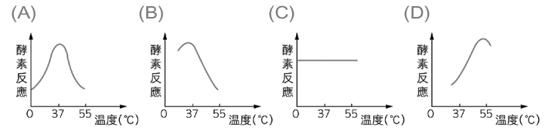

講評：由資料的提供到作答，這其間有很多必要的「假設」，也存在很多思考上的轉折。
既然是「實驗的結果」就沒有正確不正確可言，因為那是「事實」！
故應改個敘述的方式。

第一次更改
題目：生物體內有各種酵素，它能催化各種代謝反應，是維持生命的重要成份。但酵素很容易受到溫度的影響。以下是一件真實的現象：
『從市場買回二隻活螃蟹，先放到冷凍庫，經過10分鐘後拿出來，螃蟹一動也不動。在水龍頭下沖水刷洗時，卻發現數分鐘後螃蟹竟然復活了，不只開始爬動且用大螯大肆防衛。廚師改用熱水淋沖，半分鐘後螃蟹就不動了，而且再也不能活過來了。』
1.假設螃蟹的生死是由「酵素能不能作用」來決定的，則推測酵素和溫度的關係可能是下列哪一個？
2.說明你做此推測的理由。
3.假如有一種細菌在50ºC～60ºC時非常活躍，在0ºC時雖然不太活躍但還是不死。它身上的酵素作用最活潑的應是四圖中的那一個？_________

講評：影響生死的因素很多，酵素為其中之一而已，故在1題加上「假設」字眼比較嚴謹。得注意：「推理」的題目陳述需嚴謹、條件要充足，這樣結論才能成立。
有了第2題，才能知道他是不是亂猜的！
第3題係概念的「應用」，常常運用鼓勵學生多聯想和啟創思考。

第二次更改
題目：人體有數百種以上的酵素，不同的酵素有不同的作用。有的可以從食物中分解不同的營養素，有的可以促進、催化一些生物化學的反應，所以是維持生命中很重要的成份。
1.所有的溫血動物體溫都在40ºC～30ºC之間（視體積大小而定），而且一旦超過50ºC就不會再復活了。若依據「適者生存」的演化規則，你想在溫血動物體內的酵素作用最活躍的溫度應是那一種情形？
2.假想有這麼一回事「生物學家在海底火山口附近，那地方的溫度高達60 ºC竟然發現了一些生物，於是將這生物（連同海水）取出，放在實驗室的冷藏室（約4ºC～5ºC），竟然發現它還能活動，只是非常緩慢、缺乏活力。將它增溫到50ºC以上，又見它非常的活躍」。若是你看到這個現象，推測這種生物體內的酵素最活躍的溫度曲線，可能為上題的何者？

講評：此一更改目的是把評量的重點轉移到「瞭解酵素與生命現象的關係」、及「溫度與反應相關函數變化的意義」。
此題目的重點在「推理」，為了嚴謹，敘述時要注意條件的備齊。

[例]民生國中易曉雯930429
題旨 ： 了解酸鹼中和的反應以及溶液的酸鹼性變化。
原題目： 取2.0M鹽酸10ml，置於錐形瓶中，加水稀釋為100ml，加入數滴酚酉太指示劑，然後以1.0M氫氧化鈉溶液由滴定管慢慢滴入鹽酸中，直到溶液變色為止。試回答下列問題：
- 最初的鹽酸稀釋為100ml時，濃度變為多少 【M】？
- 滴定前，酚酉太滴入鹽酸中，溶液呈什麼顏色？
- 滴定完成時，產生食鹽多少莫耳？
…………………………………………………………………………………………
第一次更改
題目：上實驗課時，天羽取一錐形瓶內裝有40ml的氫氧化鈉溶液，滴入2~3滴的酚酞指示劑，再以滴定管中0.1M 鹽酸溶液做酸鹼中和的實驗，試回答以下問題：
- 下列何者是滴定必須的器材
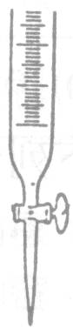
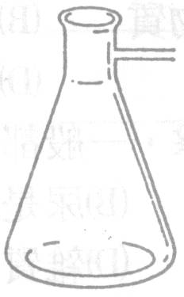
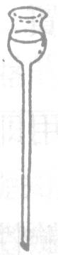
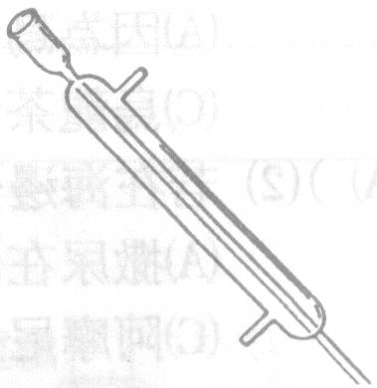

(A) (B) (C) (D)
- 未滴入鹽酸溶液前，錐形瓶中的溶液呈 色。
- 中和過程中，錐形瓶溶液pH值的變化 (下降、不變、上升)。
- 中和過程中，我們如何知道停止滴入鹽酸溶液？ 。
- 若滴定前，滴定管內液面讀數為10，終止反應時，滴定管內液面讀數為30，則共用去滴定管中鹽酸溶液 ml。
- 由以上推知，原錐形瓶內氫氧化鈉濃度為 。
- 將滴定後的溶液蒸乾，可得到 的固體微粒，若不考慮實驗誤差，約相當於 莫耳。

…………………………………………………………………………………………
第二次更改
題目：天羽在課堂上學過了酸、鹼的基本概念，她想到實驗室去做實驗來驗證所學過的概念，於是她到實驗室準備配製0.1M氫氧化鈉溶液，正在加水溶解時，一分心，她忘了水已加了多少量，看看實驗桌上已配好的鹽酸溶液（1M），於是她想用自己學過酸鹼中和的概念去找出這杯氫氧化鈉溶液的濃度，請你幫幫天羽的忙。
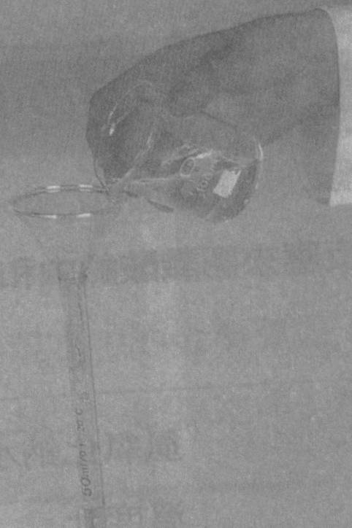
- 步驟一：將未知濃度的氫氧化鈉溶液30ml放入錐形瓶內，並加入2滴酚酉太，此時錐形瓶中的溶液顏色為 色。
- 步驟二：將1M鹽酸溶液經由漏斗倒入滴定管中如右圖，排除滴定管口殘留的空氣，先讀取滴定管中鹽酸溶液的體積刻度10。
- 步驟三：將鹽酸緩緩滴入氫氧化鈉溶液中，直到溶液變色為止，讀取滴定管中剩餘鹽酸的體積刻度40。
- 步驟四：將錐形瓶內水溶液倒入蒸發皿，再將蒸發皿移到酒精燈上加熱至乾，發現蒸發皿內的物質為 。
- 上述整個實驗過程中，錐形瓶內溶液顏色的變化為 。
- 整個實驗過程中，錐形瓶內溶液pH值的變化為 (下降、不變、上升) 。
- 終止反應時，共用去滴定管中鹽酸溶液 ml。
- 由以上實驗，可得知原配製的氫氧化鈉濃度為 。
- 綜合酸鹼中和過程，錐形瓶裏的氫氧化鈉溶液，有什麼性質是增加的？
。
。
- 試舉1~2種日常生活中的物質，並說明如何檢驗其酸鹼性。
。
。
。

[例]基隆市安樂高中吳淑惠老師提供
題旨：評測植物光合作用的概念
原題目：植物在葉片上進行光合作用，試寫出反應前的物質及反應後的物質：
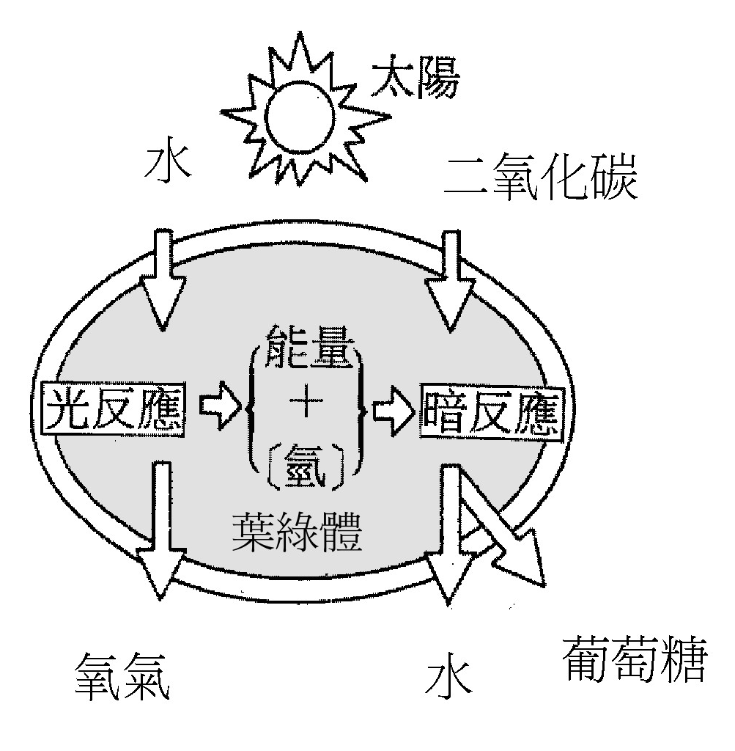
‧反應前的物質是：
＿＿＿＿＿＿＿＿＿＿＿＿＿＿
‧反應後的物質是：
＿＿＿＿＿＿＿＿＿＿＿＿＿＿

第一次更改：
題目：1.植物進行光合作用時，在「光反應」階段釋出的物質為何？
(A)水
(B)氧氣
(C)葡萄糖
(D)氮氣。

2.甘蔗中所含的蔗糖是由甘蔗的哪一種
器官所製造出來？
(A)根
(B)莖
(C)葉
(D)花。

3.綠色植物行光合作用的最主要目的是：
(A)以供動物呼吸
(B)釋放出水，以供植物本身行光合作用
(C)將空氣中的二氧化碳轉為氧，以平衡空氣中的氧濃度
(D)製造葡萄糖，供植物本身利用。

4.附圖為葉綠體中光合作用進行的反應過程，試回答下列問題：
光合作用兩個反應步驟中，若缺乏C則不能進行何種生理反應？
(A)呼吸作用
(B)蒸散作用
(C)光合作用中的光反應
(D)光合作用中的暗反應。

講評：基本上都有評測到光合作用的主要概念，是一個不錯的題組。
第3題「目的」一詞最好改為「對其本身的作用」。
建議：若是統一敘述，再逐一提問，可能更佳。

第二次更改：
題目：在很早已前，人們以為植物種在土裡面，一定是吃土長大的。但在17世紀裡，有個生物學家梵‧海爾蒙特，他曾做過這樣的實驗：
‧在一個桶裡插了根柳條。
‧事先海爾蒙特曾分別量好了桶子、柳條（10公克）和土壤的乾重。
‧除了經常澆些水外，什麼肥料都不施。
‧柳條種下去之後，很快的就生根發芽。經過五年之後已成一棵小樹了。他的測量獲得驚人的結果：
柳樹的重量已達8000公克，而土壤的全部損失還不到120公克。
海爾蒙特的實驗帶來一個巨大的疑問：
柳樹所增加的東西，是從哪兒來的呢？
後來經過許多科學家不斷的努力，
得知植物增加的重量來自光合作用，
並且瞭解光合作用的過程如右圖。

試回答下列問題：
1.下列哪一項敘述是用來說明
梵‧海爾蒙特實驗的目的？
(A)植物不是靠吃土長大的
(B)五年的時間，這棵柳樹吸收了120公克的土
(C)梵‧海爾蒙特的實驗還不能說明植物是靠光合作用來製造營養。
(D)梵‧海爾蒙特在實驗過程中不施肥料，可少去重量增加的變因。
2.光合作用對綠色植物而言，最主要的功用是：
- 產生氧以供動物呼吸
- 釋放出水，以供植物本身行光合作用
- 將空氣中的二氧化碳轉為氧，以平衡空氣中的氧濃度
- 製造葡萄糖，供植物本身利用。
3.植物進行光合作用時，在「光反應」階段釋出的物質為何？
(A)水 (B)氧氣 (C)葡萄糖 (D)氮氣。
4.若缺乏二氧化碳，植物將不能進行何種生理反應？
(A)呼吸作用
(B)蒸散作用
(C)光合作用中的光反應
(D)光合作用中的暗反應
5.柳樹所增加的重量是由下列哪一種器官所製造出來？
(A)根 (B)莖 (C)葉 (D)花。
6.請根據所附光合作用過程的圖，整理出光合作用的式子：

+ + +
葉綠體

[例]宜蘭縣復興國中吳殷宏老師提供
題旨：知道流體受熱膨脹，密度減少，產生對流。
原題目：試回答下列有關流體對流現象的問題：
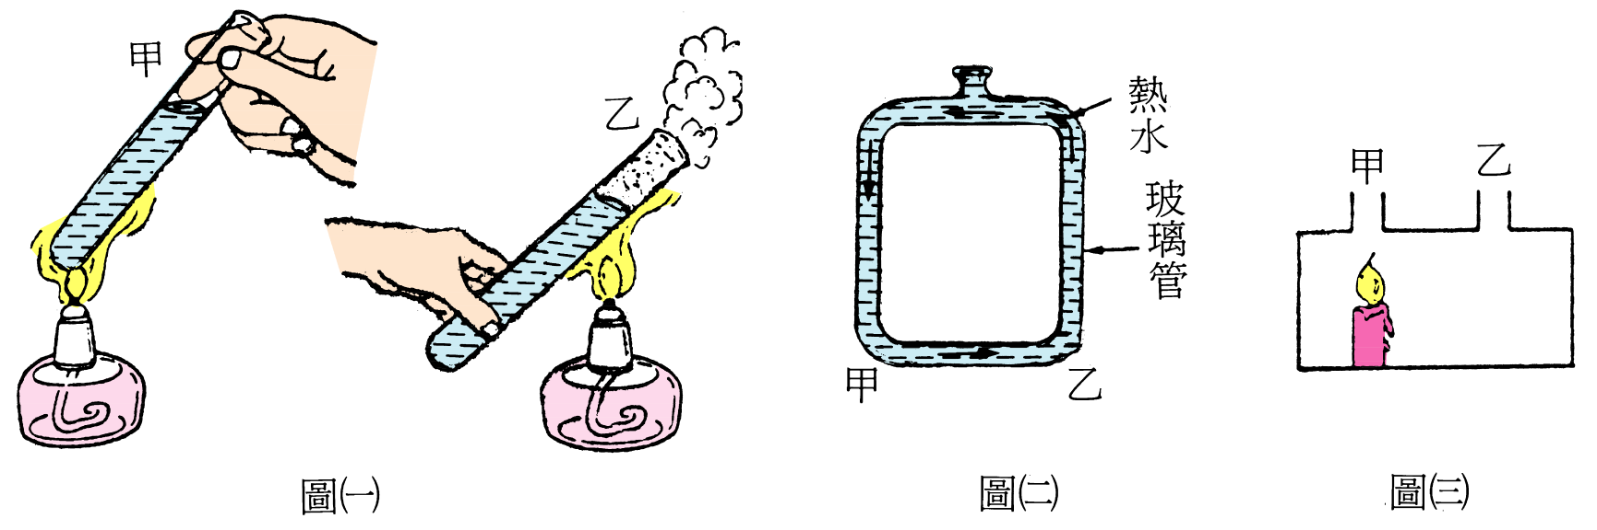
(1)上圖(一)甲、乙兩種加熱的方式中，哪一種手將感覺灼熱？
(2)上圖(二)中若要水朝逆時鐘流動，則應在甲或乙處加熱？
(3)上圖(三)中空氣將會朝由哪一個開口流入？
講評：以實景來陳述題意，容易明白。
評測學生知道對流現象，且引用來作推論

第一次更改
1.圖二中，當在乙處加熱時，發現管內的熱水朝逆時鐘方向流動起來。
甲說：液體受熱，體積會膨脹。
乙說：同質量的液體，體積變大的，表示密度變小了。
丙說：同體積的液體，密度變小的，所含的質量減少。
丁說：同體積的液體，密度小的受的重力較小。
以上五個人都認為他們解釋了圖二的現象。
依你之見，以上各人的敘述，有誰錯了嗎？有誰的敘述對解釋此現象無關？
2.爐子升火時濃煙四漫，而且久久不見火焰。加上一支紙筒(先淋濕以免著火)後，只見濃煙都集中朝筒裡去，而且爐火也旺盛起來。你能解釋這種現象嗎？
遇到這種情形，你要怎麼辦？並說明理由。
3.圖一有兩種加熱的方式，甲的方式使手感覺灼熱。以下有一些推論：
甲：玻璃不是良導熱的材料。 乙：水不是良導熱的材料。
丙：水受熱時，溫度高的部份上昇，溫度低的部份下沉。
丁：燃燒時，熱氣體往上昇。 戊：藉輻射，將熱能由高溫處往低溫處傳播。
有那一項論述是錯誤的嗎？
你認為那幾項論述對「甲的方式」感覺灼熱，有重要的關係？
講評：屬推論型題目，適合給初學者測試，順便讓他瞭解對流的原因。

第二次更改
題目：設計一個「日光能熱水器」；包括所用的材料、造形、放置的方位、儲水槽放的位置、保溫設計、對流設計。
說一說你將怎麼做。
講評：是一種創造性的問題，評分標準雖然不易設立，但可鼓勵學生創意思考。
[例]宜蘭縣復興國中陳□□老師提供
題旨：光合作用的概念認知
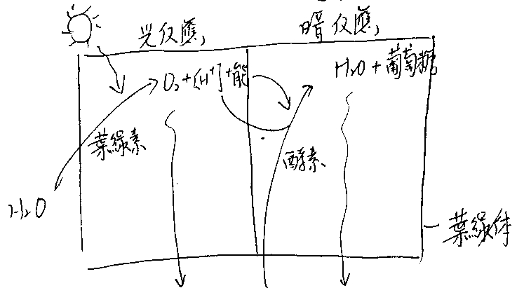
原題目：小強的父親帶著小強到山上去踏青，一路上除了教導小強認識許多生物，也告訴小強多接近大自然，可呼吸樹木製造出乾淨的空氣。小強覺得很納悶，難道森林中所呼吸的空氣與電影院所呼吸的有不一樣的地方嗎？右圖為光合作用反應進行示意圖，試問：
葉綠體
1.產物中的氧氣是在光合作用的光反
應或暗 反應中產生的？
2.產物中的氧氣是由水或二氧化碳提供的？
光合作用反應式：
陽光
葉綠體
水+二氣化碳 氧氣+水+葡萄糖
(反應物) （產物）
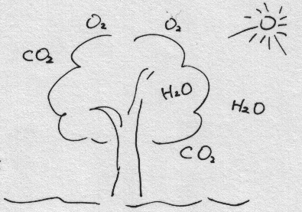
講評：文字太長了些。
第一次更改
題目：這是光合作用反應進行示意圖
陽光
葉綠體
水+二氣化碳 氧氣+水+葡萄糖
(反應物) （生成物）
1.產物中的氧氣是在光合作用的光度應或暗反應中產生的？
2.承上題產物氧氣的氧原子是由水或二氧化碳提供的？
3.你認為樹木為何可以製告出「乾淨」的空氣
(a)因為樹木可以將空氣中的灰塵過濾掉。
(b)因為樹木的呼吸速率較快，故空氣較乾淨。
(c)樹木可行光合作用產生氧氣，而氧氣為生物呼吸作用所必需的。
(d)動物吃葷，因此所呼吸出的氣味較濃濁。
4.承上題小強是否不管白天或夜晚到森林皆可呼吸到新鮮的空氣？
5.光合作用的光度應與暗反應為連續性，想想看如果空氣中的二氧化碳濃度低於一般情況，是否為影響植物行光合作用產生氧氣的速率？氧氣產生的速率是上升還是下降？為什麼？
6.紅色色紙之所以呈紅色是因其不吸收紅光，而將紅光反射，故呈紅色。
現在分別給兩組的綠色植物照紅光及綠光，試問何組蠟燭可燃燒較久？為什麼？
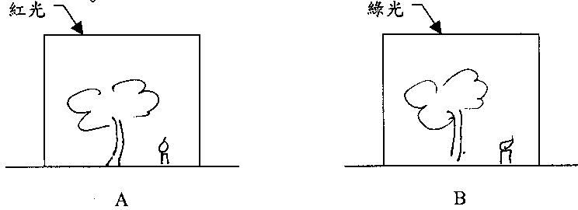
講評：第2題所依據的資訊，實際上是很貧乏的。
第4題是推論的問題，但答案未必對(因相差的比率可以極少)
第5、6屬推論的問題。
[例]宜蘭縣復興國中吳欣怡老師提供
題旨：評測電動機的設計原理
原題目：小強最喜歡玩四驅車，他自己組裝內部零件，還更改內部線圈匝數和安裝方式，讓馬達轉得又快又順暢。
(a)馬達（電動機）是利用什麼原理轉動的？
(b)若你也想有一輛超快的軌道車，你的線圈應如何繞？
(c)如果你多串接幾顆電池，想想是否馬達會轉得更快？
你如何解釋它們之間的關係？
(d)想想家中有什麼東西也是利用馬達來運轉的？
(e)如果給你有足夠的材料，你是否會組成一個電動機。
請畫出構造圖並作簡短敘述。
講評：如(a)的問法有點「不著邊際」，應明確一點。
並不是每個學生都玩過四驅車，這樣問法有點不公平。
基本上，系列的問題已評測到概念認知、批判、創造…等各項的能力。

第一次更改
題目：小強做了一個實驗，他在電線旁邊放一個磁針，當電線通以電流時，
磁針居然會偏轉！
電線
磁場
1.科學家認為「磁鐵會在其四周產生磁
場」，而磁 針在磁場中會受力。依此推
理會在磁場中會受力。依此推理，電流流
動能使磁針偏轉，是否可以提出「電流會
產生磁場」的假說？
2.安裝一個線圈，通電之後，在磁鐵兩極之間，發現線圈只繞了半圈，為什麼會這樣？
N
S

3.想一想，有什麼辦法可以讓線圈持續轉動，不要只轉半圈即停？
4.有人發明了電動機，他在線圈上增加電刷與電樞，讓線圈每繞半圈即改變電流方向一次，這樣線圈就會持續轉動，這和你的方法類似嗎？
5.小強喜歡玩四驅車，他喜歡改裝內部馬達，如果馬達內部線圈繞得又密又緊，車子就能跑愈快，可見馬達轉動和線圈之間有何關係？
6.如果小強多串幾顆電池，四驅車就跑愈快，你如何解釋之間的關係？
7.我認為馬達之所以轉動，是利用「電流的磁效應」原理，你同意嗎？
8.你的四周有多少種東西是利用馬達來運轉的？
講評：改善原來的問法，以1為引導，7為判斷。
第2、3、4題具有批判與創造的意味。
笫5、6為深入探討；具有推理的意味。
第8題有應用的意味，修改後仍具有與原題「多元評量」的優點。
三、有時可以運用評量來教學，也即教學與評量同步進行，這樣學生可以由活動中同時培養各科能力，並學習到知識。

○莫耳概念
[例]有關「莫耳」的教學與評量 陳文典提供

1.計算物質多少的方法很多，有的採用「質量」的觀點，有的採用「個數」的觀點，有時採「體積」的觀點。
（1）以下的計算是採用什麼觀點：
買三打雞蛋：
□質量觀點，□個數觀點，□體積觀點。
買五斤雞蛋：
□質量觀點，□個數觀點，□體積觀點。
買10公斤的蘋果：
□質量觀點，□個數觀點，□體積觀點。
半打裝的蘋果買五箱：
□質量觀點，□個數觀點，□體積觀點。

（2）以下的計算，你覺得採用什麼觀點比較合適（可多選）
「人」的多少：□質量觀點，□個數觀點，□體積觀點。
理由：＿＿＿＿＿＿＿＿＿＿＿＿＿＿＿＿＿＿＿＿＿＿＿＿＿＿＿＿＿
「牛奶」的多少：□質量觀點，□個數觀點，□體積觀點。
理由：＿＿＿＿＿＿＿＿＿＿＿＿＿＿＿＿＿＿＿＿＿＿＿＿＿＿＿＿＿
「米」的多少：□質量觀點，□個數觀點，□體積觀點。
理由：＿＿＿＿＿＿＿＿＿＿＿＿＿＿＿＿＿＿＿＿＿＿＿＿＿＿＿＿＿

（3）一個賣水果的商人想促銷他的番石榴，就想出一個辦法：
他計算過，他的番石榴平均四個有一斤。
他喊著說：一斤10元，四個10元！一斤10元，四個10元！
於是一群人圍過來買。雖然他少賺了一些，但一下子就賣光了。
你想，開始挑的人，會用什麼「觀點」挑番石榴？
你想，比較後面買的人，會用什麼「觀點」挑番石榴？

1.某研究中心在測試水源污染程度時，以一公升含有多少隻「大腸菌」來度量。
若每公升含有12隻叫「一打濃度」記成1D。
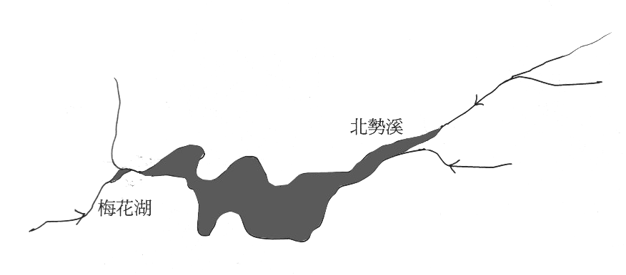
有12隻（1D）的 在□內
翡翠水庫

- 若測出北勢溪（流入翡翠水庫）的污染度為0.5D，則每公升平均有幾隻大腸菌ˍˍˍ。
- 你爬山時看北勢溪的溪水很乾淨，一口氣喝了500cc（半升），你可能喝下幾隻大腸菌ˍˍˍ。
- 由梅花湖方面來的水，因為設有遊樂區，水質較差，大腸菌濃度是20D。
一升的溪水中，平均有幾隻大腸菌ˍˍˍ。
- 北勢溪及梅花湖方面的水均注入翡翠水庫，水量的比為4：1。
估算水庫的水質：
四升的北勢溪水平均含有幾隻大腸菌ˍˍˍ。
一升的梅花湖水平均含有幾隻大腸菌ˍˍˍ。
五升水庫的水，平均含有幾隻大腸菌ˍˍˍ。
一升水庫的水，平均含有幾隻大腸菌ˍˍˍ。
水庫大腸菌濃度為ˍˍˍD。

2.「一莫耳」也是一個計數的單位，（只是它的數目很大約6.0225… x 10²³個，
或大略地說是 6 x 10²³個=600,000,000,000,000,000,000,000個）。
一顆氫分子「 」
是由兩顆氫原子「●」組成的。
（尚有無數個顆粒）
一莫耳的氫分子
6.022 x 10²³個氫分子
2.016克重

(1)一莫耳的氫分子總質量是2.016克，那麼一顆氫分子（H₂）有多少質量(克)？
(2)一顆氫分子（H₂）是由兩顆氫原子（H）組合的。
一莫耳的氫分子含有多少莫耳的氫原子？
一顆氫原子有多少質量（克）？
1.甲烷（CH₄）在常溫下呈氣體狀態。「一莫耳」等於6.022 x 10²³個。
甲烷分子由一個碳原子和四個氫原子組成。
（1）一莫耳的甲烷，含有多少顆「甲烷分子」？
（2）在一莫耳的甲烷中，含有多少莫耳的「氫原子」？
（3）在一莫耳的甲烷中，含有多少莫耳的「碳原子」？

2.甲烷燃燒以後，它所含的「氫」的成份和空氣中的「氧」分子化合成「水蒸氣」，所含的「碳」的成份與「氧」分子化合成「二氧化碳」：
${\text{CH}}_{4}\begin{matrix} & \end{matrix}+\begin{matrix} & \end{matrix}3O_{2}\begin{matrix} & \end{matrix}→\begin{matrix} & \end{matrix}{\text{CO}}_{2}\begin{matrix} & \end{matrix}+\begin{matrix} & \end{matrix}2H_{2}O\begin{matrix} & \end{matrix}+\text{熱量}$
一個甲烷分子 三個氧分子 一個二氧化碳分子 二個水蒸氣分子
（1）100顆的「甲烷分子」要燃燒，需要多少顆的「氧分子」？
（2）100顆的「甲烷分子」要燃燒，會產生多少顆的「水蒸氣分子」？
（3）反應前的「氧原子」數目＿＿＿＿，反應後的「氧原子」數目＿＿＿。
（4）反應前的「氫原子」數目＿＿＿＿，反應後的「氫原子」數目＿＿＿。
（5）一莫耳的「甲烷分子」要燃燒，需要多少莫耳的「氧分子」？
（6）一莫耳的「甲烷分子」要燃燒，會產生多少莫耳的「水蒸氣分子」？

1.水果行把水果一盒一盒的包裝起來，有一打（1.0 D）裝，六粒（0.5 D）裝及四粒（1/3D）裝的三種。盒子大小都一樣是一立方呎（稱1立）。
（1）一貨車容量500立。若每盒一打裝，可載多少「粒」的水果？
（2）若有600粒水果，採半打裝，整個貨物疊起來的體積有多少「立」？

2.若水果有番石榴、蓮霧及棗子，每粒平均重量如表，盒子的重量都是200克重。
水果 | 每粒平均重量
番石榴 | 200克重
蓮霧 | 80克重
棗子 | 100克重

盒子200克重

（1）半打裝的番石榴一盒有六粒重1200克重，加上盒子200克重，一盒共有1400克重。番石榴所佔的重量比為1200/1400，即6/7或重量百分率85.7％。
（2）蓮霧半打裝，一盒裡頭有幾粒？蓮霧多少克重？盒子多少克重？
蓮霧實佔的重量百分率為多少？
○重量百分濃度

1.「重量百分濃度」就是告訴我們「溶質」在溶液中重量的比值。
（1）死海的海水鹽份佔28％，把100克海水晒乾，可以獲得＿＿＿＿克的鹽蒸發掉＿＿＿＿克的水。
（2）把食鹽21克重放到杯子裡，注水泡成100c.c的溶液，稱得重量是116克重。該杯食鹽水的密度是＿＿＿g/cc？
（3）在116克溶液中，含有食鹽＿＿＿克，溶質/溶液的重量比值是＿＿＿，用百分法表示是＿＿＿％。

2.把食鹽200克重投入水中，攪拌成1,000cc的鹽水。
- 一莫耳（=6.02 x 10²³個）的食鹽（Nacl）質量有58.44克。那麼，
200克的食鹽為多少莫耳的食鹽？
- 每1公升（=1,000cc）的溶液中含有k莫耳的溶質（如食鹽），稱此溶液為k莫耳濃度（簡寫成kM）。
由剛才計算這份食鹽水溶液是多少莫耳濃度？
- 這份食鹽溶液體積是1,000cc，重1,180克重，它的密度是多少克/cc？
- 在1,180克重之中，含有食鹽200克，食鹽所佔的重量比率是200/1,180，
計算「重量百分濃度」是ˍˍˍˍˍ％。

3.台南布袋出產鹽；他們把海水引到田裡來晒，等水蒸發了，就得到了鹽。
（1）海水所含的食鹽重量百分濃度是3％，這表示每100克的海水中，含有食鹽＿＿＿克，水＿＿＿克。
（2）海水100克重，測得它的體積才97cc。海水的密度是＿＿＿克/cc
（3）食鹽（NaCl）的克分子量是58.44克（Na 22.99，Cl 35.45），就是說58.44克為1莫耳個（數目）NaCl分子的總質量。
一莫耳個「NaCl」分子（=6.022 x 10²³顆）總共質量＿＿＿克。
要獲得3克的食鹽，得晒乾100克的海水。
那麼，要獲得1莫耳的食鹽，要晒乾＿＿＿克的海水。
由（2）知海水100克，體積97cc，
題晒乾的海水體積是＿＿＿cc，等於＿＿＿公升（ℓ）。
（4）「莫耳濃度」就是告訴我們在1公升（ℓ）的溶液中，含有多少莫耳的溶質。
題多少公升的海水，含有1莫耳的食鹽（58.44克）。
那麼1公升的海水，含有多少莫耳的食鹽。
海水的食鹽莫耳濃度是多少？寫成＿＿＿M。
國立臺灣師範大學物理系陳文典提供
1.化學家發現
在溫度數千度以下，物質存在的基本單位是「原子」。而且把已發現的原子，依照它們性質、質量的大小等排列成表。發現它們的化學性質呈現週期性的變化，把這個表稱為週期表（見資料一：元素週期表）：

我們可以把它想像成一個「交響樂團」，每個團員各自有它的特性，搭配起來才成為美妙的組曲。我們得瞭解它們的性質，才能「指揮」出動人的音樂來：

1.我的骨骼中含有磷酸鈣CaPO₄。
「磷」的化學符號是____，「鈣」的化學符號是____。

2.空氣中有氮氣佔4/5，氧氣佔1/5，還有少量的水蒸氣，二氧化碳…，
「氮」的化學符號是____，氧的化學符號是____。

3.我們吃的鹽，叫食鹽。它的成份是「氯化鈉」NaCl，
「鈉」的化學符號是____，「氯」的化學符號是____。

4.鑽石、石墨、木炭的成份是碳，「碳」的化學符號是____。

5.金常常和銅熔在一起以增高它的硬度、變化它的色澤。
純金叫24K（開），18K金表示在重量上金與銅是18：6。
「金」的化學符號是____，「銅」的化學符號是____。
6.鐵在古代做兵器、車軸。現在加碳、錳等成份，煉成各種鋼，可做車、架子、大砲、船、刀子、電磁鐵，用處大。
「鐵」的化學符號是____，「錳」的化學符號是____，
「碳」的化學符號是___。

7.鋁的密度小，做成各種工具很輕，可做鋁門窗、鋁鍋、鋁櫃…。
「鋁」的化學符號是____。

8.鐵、鈷、鎳三種元素天生具有磁性，可利用來做成「磁性物質」的材料。
「鐵」的化學符號是____，「鈷」的化學符號是____。
「鎳」的化學符號是____。

9.在參加化學反應時，很容易「送」出一個電子給別的原子，使自己成為帶+1價的「離子」。
他們是氫、鋰、鈉、鉀、銣、銫、鍅。它們是那一族＿＿＿。其中最容易送出電子的是「鍅」。
化學符號是：氫ˍˍ、鋰ˍˍ、鈉ˍˍ、鉀ˍˍ、銣ˍˍ、銫ˍˍ、鍅ˍˍ。

10.在參加化學反應時，很容易由別的原子那兒「收」入一個電子，收入之後使自己成為多帶一個電子的「離子」。
他們是氟、氯、溴、碘、砈。它們是那一族＿＿＿。其中最容易「收」入的是氟 原子。
化學符號是：氟ˍˍ、氯ˍˍ、溴ˍˍ、碘ˍˍ、砈ˍˍ。

回目錄

